МИНИСТЕРСТВО ЦИФРОВОГО РАЗВИТИЯ, СВЯЗИ И МАССОВЫХ КОММУНИКАЦИЙ
Ордена Трудового Красного Знамени федеральное государственное бюджетное образовательное учреждение высшего образования
Московский технический университет связи и информатики

Учебное пособие
«Структуры и алгоритмы обработки данных»
Лабораторная работа №1
«Быстрый доступ к данным»

Выполнил:
Студент Решетняк Софья Сергеевна
группа_____________БПИ2404____
Проверил:
Оценка:
Дата ________15.09.2026__________

Москва 2026

Лабораторная работа №1: Быстрый доступ к данным

Цель работы: изучить влияние способа организации данных на скорость выполнения основных операций, освоить доступ к данным по индексу и по ключу, понять принцип работы хеш-таблиц и причины возникновения коллизий, научиться работать с бинарной кучей и приоритетной очередью, а также реализовать поиск Top-K элементов без полной сортировки данных.
В ходе выполнения лабораторной работы необходимо сравнить стоимость различных способов доступа к данным, реализовать линейный поиск и простую хеш-таблицу с обработкой коллизий, исследовать влияние коэффициента заполнения, самостоятельно реализовать операции sift up и sift down для бинарной кучи и сравнить два способа поиска нескольких наибольших элементов.
ПРАКТИЧЕСКАЯ ЧАСТЬ

Все задания выполняются последовательно в одном проекте fast_data_access. После каждого этапа необходимо запускать программу и фиксировать результат выполнения в отчёте. Для измерения времени используйте модуль timeit или функцию perf_counter() из модуля time. При сравнении операций выполняйте их многократно, чтобы одиночный случайный замер не определял итоговый вывод.
Задание 1: Создание проекта
1. Создайте каталог fast_data_access и откройте его в Visual Studio Code.
2. Создайте файл main.py.
3. Создайте отдельные файлы hash_table.py и binary_heap.py.
4. Создайте виртуальное окружение .venv и активируйте его.
5. Зафиксируйте структуру проекта в отчёте.
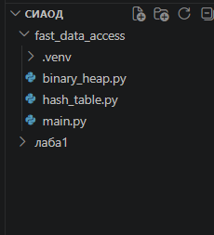
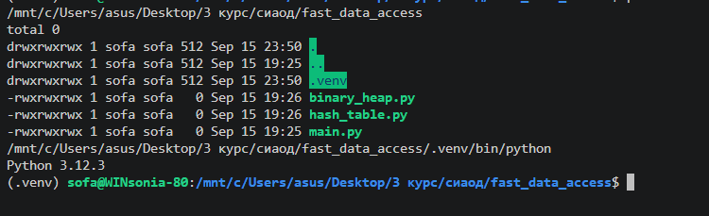
Задание 2: Доступ по индексу и линейный поиск
1. Создайте список целых чисел размером не менее 100 000 элементов.
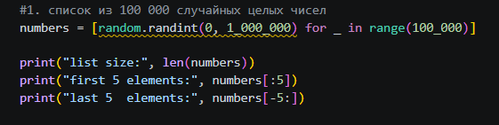
2. Получите элементы по индексам в начале, середине и конце списка.
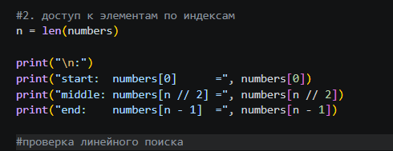
3. Реализуйте функцию linear_search(numbers, target), возвращающую индекс первого найденного элемента или -1.
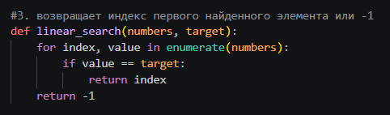
4. Выполните поиск элемента в начале, середине, конце списка и отсутствующего значения.
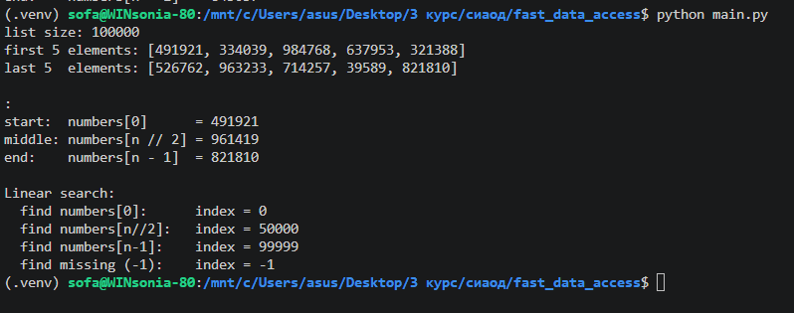
5. Измерьте время доступа по известному индексу и время линейного поиска.
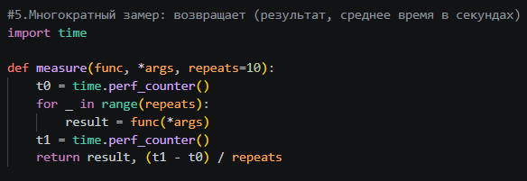
6. Объясните, почему результаты различаются.
Задание 3: Доступ по ключу
1. Создайте список не менее чем из 10 000 записей вида (id, value), где id уникален.
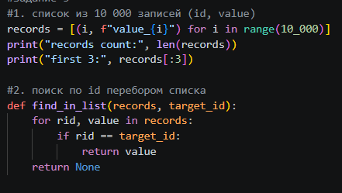
2. Реализуйте поиск записи по id последовательным перебором списка.
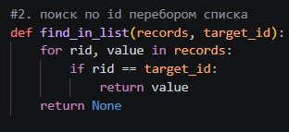
3. Создайте словарь, содержащий те же данные в формате id: value.
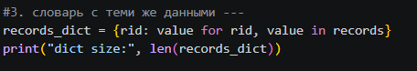
4. Выполните поиск одинаковых id в списке и словаре.
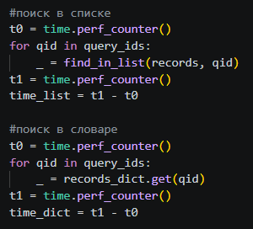
5. Сравните время выполнения большого количества запросов.
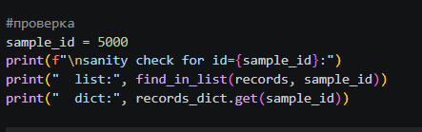
6. В отчёте укажите, для какого сценария использование словаря наиболее оправдано.
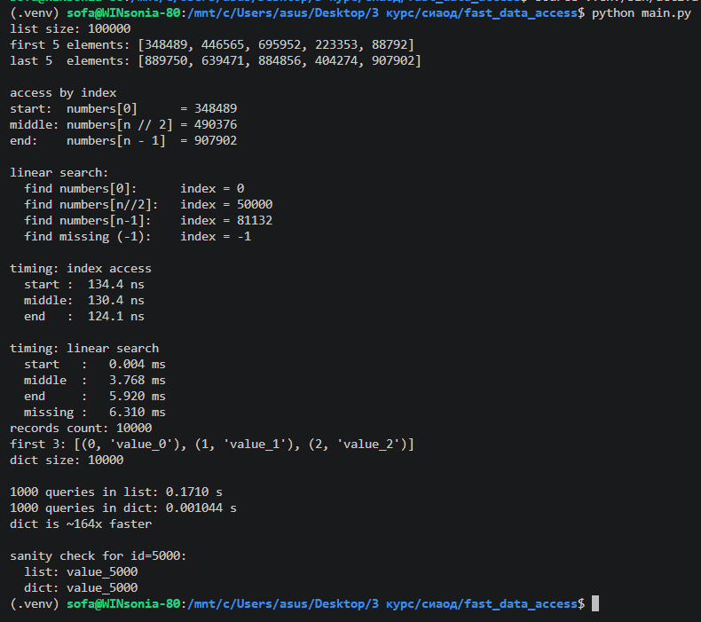
Задание 4: Исследование функции hash()
1. Получите хеши нескольких целых чисел и строк с помощью функции hash().
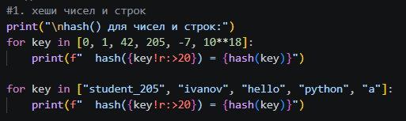
2. Повторите вычисление для одинаковых ключей внутри одного запуска программы.
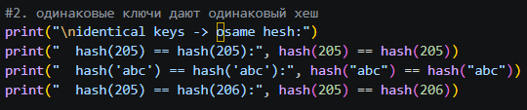
3. Создайте функцию bucket_index(key, table_size), возвращающую hash(key) % table_size.
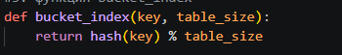
4. Для table_size = 10 вычислите индексы не менее чем для 30 различных ключей.
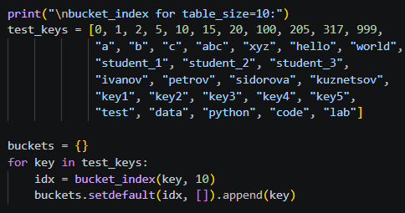
5. Найдите примеры ключей, попавших в одинаковую корзину.
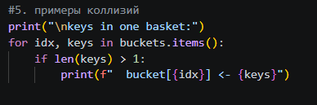
Задание 5: Простая хеш-таблица методом цепочек
1. В файле hash_table.py создайте класс HashTable.
2. В конструкторе задайте количество корзин и создайте список пустых списков.
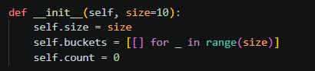
3. Реализуйте метод set(key, value), добавляющий новую пару или обновляющий существующий ключ.
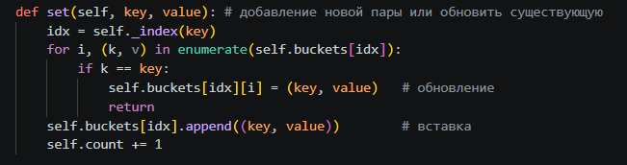
4. Реализуйте метод get(key), возвращающий значение по ключу или None, если ключ отсутствует.
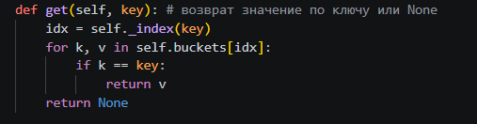
5. Реализуйте метод remove(key).
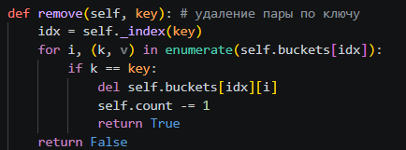
6. Продемонстрируйте хранение нескольких ключей, попавших в одну корзину.
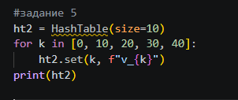
Задание 6: Коэффициент заполнения и коллизии
1. Добавьте в HashTable счётчик количества элементов.
2. Реализуйте свойство load_factor, возвращающее n / m.
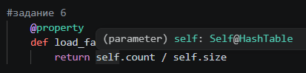
3. Реализуйте метод collision_count(), подсчитывающий количество элементов, размещённых в корзинах сверх первого элемента.
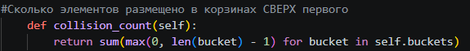
4. Создайте таблицы размером 10, 100 и 1000 корзин.
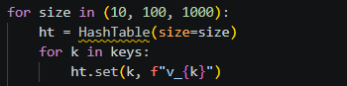
5. Последовательно добавляйте одинаковое количество случайных ключей и фиксируйте коэффициент заполнения, число коллизий и максимальную длину цепочки.
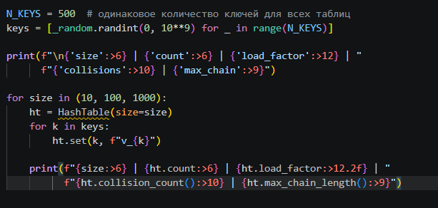
6. Сделайте вывод о влиянии размера таблицы и коэффициента заполнения на количество сравнений при поиске.
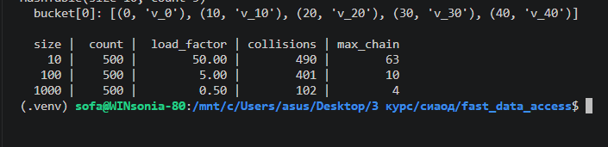

Задание 7: Представление бинарной кучи
1. В файле binary_heap.py создайте класс MinHeap.
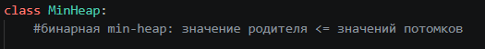
2. Храните элементы кучи в обычном списке data.
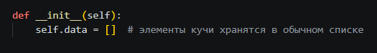
3. Реализуйте вспомогательные функции или методы для вычисления индекса parent, left и right.
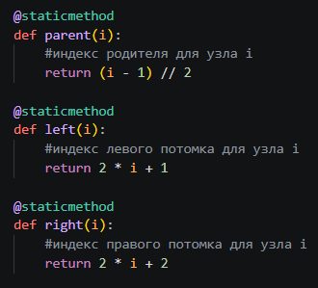
4. Для списка [2, 5, 7, 9, 11, 10, 15] выведите для каждого элемента его индекс, значение родителя и значения существующих потомков.
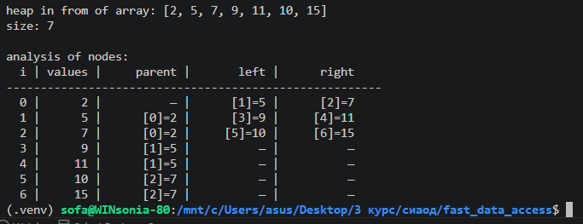
5. Объясните, почему массив позволяет хранить бинарное дерево без ссылок между узлами.
Бинарная куча — это почти полное бинарное дерево: все уровни, кроме последнего, заполнены полностью, а последний заполняется слева направо. Благодаря этому узлы можно пронумеровать по уровням и хранить в обычном массиве: корень — индекс 0, его дети — 1 и 2, их дети — 3, 4, 5, 6 и т.д.
Задание 8: Реализация sift up и вставки
1. Реализуйте метод _sift_up(index).
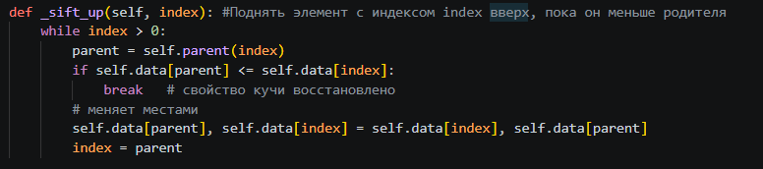
2. Реализуйте метод push(value), который добавляет значение в конец массива и вызывает _sift_up().
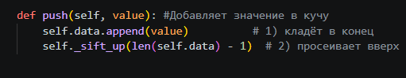
3. Последовательно добавьте значения 10, 4, 7, 1, 9, 3.
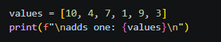
4. После каждой вставки выводите внутренний список data.
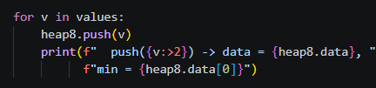
5. Проверьте, что после каждой операции минимальный элемент находится в корне и свойство min-heap не нарушено.
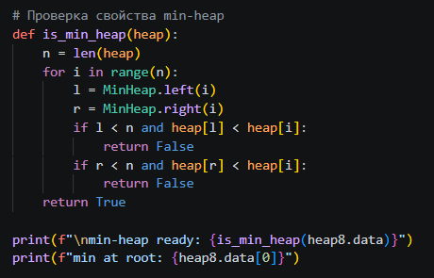
Задание 9: Реализация sift down и извлечения корня
1. Реализуйте метод _sift_down(index).
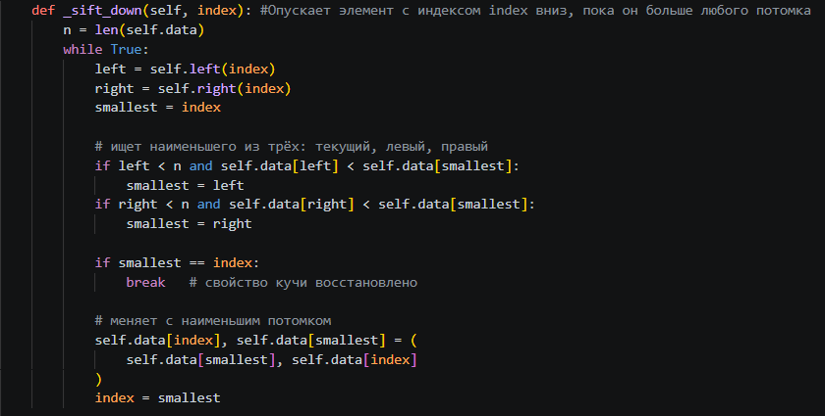
2. Реализуйте метод pop(), возвращающий минимальный элемент.
3. При удалении корня перенесите последний элемент на позицию 0 и восстановите свойство кучи с помощью _sift_down().
4. Последовательно извлеките все элементы из кучи.
5. Зафиксируйте порядок извлечения и объясните, почему он получается отсортированным по возрастанию.
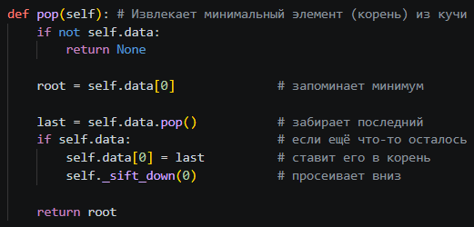
Задание 10: Приоритетная очередь
1. С помощью модуля heapq создайте приоритетную очередь задач.
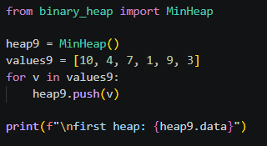
2. Каждая задача должна содержать числовой приоритет и текстовое описание.
3. Добавьте не менее 8 задач с различными приоритетами.
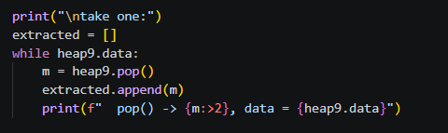
4. Извлеките все задачи и выведите их в порядке обработки.
5. Добавьте несколько задач с одинаковым приоритетом и исследуйте получившийся порядок.
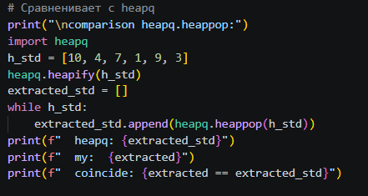
6. При необходимости добавьте дополнительный счётчик, позволяющий сохранять порядок поступления задач с одинаковым приоритетом.
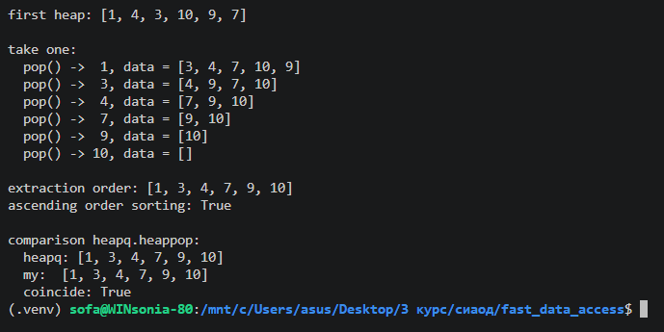
Задание 11: Top-K с полной сортировкой
1. Сформируйте список не менее чем из 100 000 случайных целых чисел.
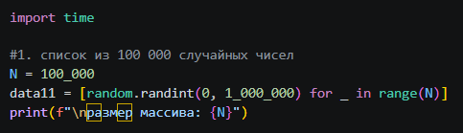
2. Задайте K = 10.
3. Получите 10 наибольших значений с помощью полной сортировки.
4. Измерьте время выполнения.
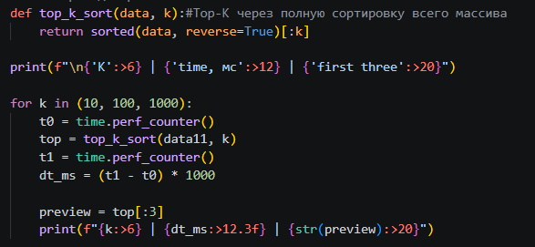
5. Повторите эксперимент для K = 100 и K = 1000.
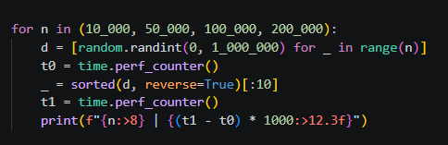
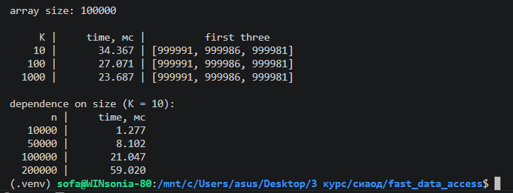
Задание 12: Top-K с помощью кучи
1. Реализуйте функцию top_k_heap(data, k), которая поддерживает min-heap размером не более K.
2. Запрещается сортировать весь исходный список внутри функции.
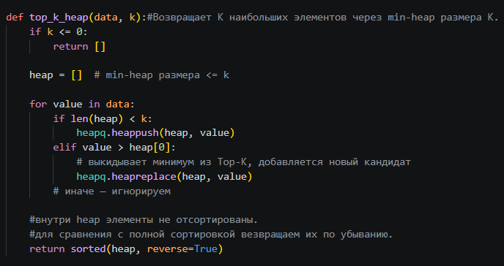
3. Сравните результат со значениями, полученными полной сортировкой.
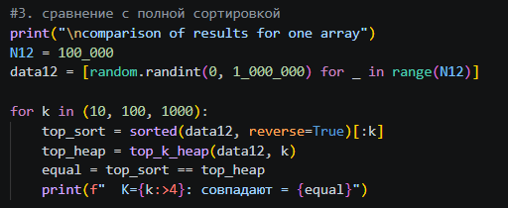
4. Измерьте время работы обоих подходов для нескольких значений K и размеров n.
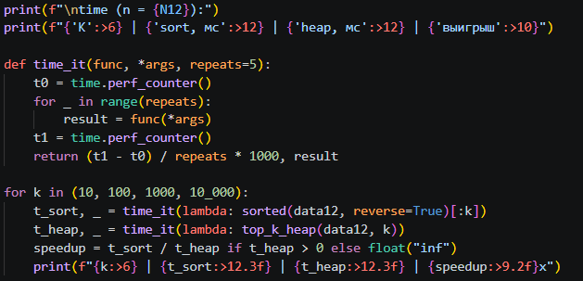
5. Объясните, при каком соотношении K и n использование кучи наиболее оправдано.
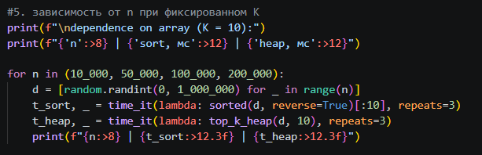
Задание 13: Самостоятельная работа
Разработайте небольшую систему обработки результатов соревнования. Для каждого участника хранится уникальный id, имя и числовой результат.
Программа должна:
1. хранить участников так, чтобы запись можно было быстро получить по id;
2. позволять добавлять и обновлять данные участника;
3. поддерживать очередь результатов, ожидающих проверки, где меньший номер приоритета означает более срочную проверку;
4. выводить Top-K участников по результату без полной сортировки всех данных;
5. для каждой основной операции выводить название использованной структуры данных;
6. содержать краткое текстовое объяснение выбора структуры данных для поиска по id, очереди проверки и Top-K.
В самостоятельной части разрешается использовать стандартные dict и heapq, однако алгоритм Top-K должен быть реализован явно, а не через готовую функцию nlargest().

